МИНИСТЕРСТВО ОБРАЗОВАНИЯ И НАУКИ РОССИЙСКОЙ ФЕДЕРАЦИИ

ФЕДЕРАЛЬНОЕ ГОСУДАРСТВЕННОЕ БЮДЖЕТНОЕ

ОБРАЗОВАТЕЛЬНОЕ УЧРЕЖДЕНИЕ ВЫСШЕГО ОБРАЗОВАНИЯ

«БАШКИРСКИЙ ГОСУДАРСТВЕННЫЙ УНИВЕРСИТЕТ»

Факультет математики и информационных технологий

Кафедра программирования и экономической информатики

ВЫПУСКНАЯ КВАЛИФИКАЦИОННАЯ РАБОТА

ПО ПРОГРАММЕ ПОДГОТОВКИ БАКАЛАВРИАТА

МАМАЛИМОВ ПАВЕЛ РАЛИФОВИЧ  
  
РАЗРАБОТКА МОБИЛЬНОГО ПРИЛОЖЕНИЯ ДЛЯ УПРАВЛЕНИЯ ЛИЧНЫМИ ФИНАНСАМИ

Выполнил:

студент 4 курса очной формы обучения

направление подготовки Прикладная математика и информатика

профиль (программа) Системное программирование и компьютерные технологии

|  |  |
| --- | --- |
| Допущена к защите ГЭК и проверена  на объем заимствования:  Юлмухаметов Р. С.  д-р физ.-мат. наук, профессор  ________/___________  (подпись) (И.О. Фамилия) | Бердникова М. Л.  канд. физ.-мат. наук, доцент  ________/_______________  (подпись) (И.О. Фамилия) |

«__»_________2021г.

УФА – 2021

**Содержание**

Введение 3

Глава I. Программные решения, используемые для разработки мобильного приложения для управления финансами. 5

1.1. Мобильные приложения и их классификации. 5

1.2. Операционные системы для смартфонов. Android, IOS, Windows Phone. 8

1.3. Среда разработки Android Studio. 9

1.4. Программирование в Android Studio на Java. 12

1.5. Анализ аналогичных приложений Android приложений. 13

ГЛАВА II. ОПИСАНИЕ РАЗРАБОТАННОГО МОБИЛЬНОГО ПРИЛОЖЕНИЯ. 15

# Введение

Управление личными финансами зачастую понимается людьми как экономия денежных средств. В свою очередь управление личными финансами – является распределением денег в зависимости от целей человека. Все большую актуальность в наше время имеет неправильное управление личными финансами. Люди не задумываются или же вовсе не контролируют свою расходы и доходы. Причиной этого, отчасти, являются рекламы, акции в магазинах, общественное мнение. Под влиянием этих факторов человек зачастую совершает ненужные траты, не следит за своими расходами и тратит деньги не обдуманно.

Управление личными финансами помогает выбрать план согласно вашим целям, учит с умом тратить деньги и организовывать семейный бюджет.

Управление личными финансами служит следующим целям:

- понять какие денежные средства используется неэффективно;

- выявить причины недостатка денег и найти способ их решения;

- проанализировать структуру расходов с целью повышения их эффективности.

**Объектом** выпускной квалификационной работы является управление личными финансами.

**Предметом** выпускной квалификационной работы является мобильное приложение для управления личными финансами

**Целью** выпускной квалификационной работы является создание мобильного приложения для управления личными финансами, которое будет простым в использовании и обеспечивает хранение в электронном виде данных о доходах и расходах.

Декомпозиция цели может дать список предполагаемых задач исследования:

1. Проанализировать аналогичные приложения для управления личными финансами.
2. Разработать мобильное приложение под управлением операционной системы Android.

# Глава I. Программные решения, используемые для разработки мобильного приложения для управления финансами.

## Мобильные приложения и их классификации.

Мобильное приложение – является программным обеспечением, разработанным для работы на смартфонах, планшетах и других мобильных устройствах. Мобильное приложение специально разрабатывается под конкретные мобильные платформы такие как: Android, Windows Phone, iOS и др. Самыми крупными площадками являются AppStore и Google Play.

Виды мобильных приложений:

* + 1. Мобильные веб-приложения и сайты – клиент-серверные приложения, в котором клиент взаимодействует с веб-сервисом при помощи браузера

1. Нативные приложения – приложения, которые разработаны для использования на определенной платформе или устройстве
2. Гибридные приложения – является сочетанием веб и нативных приложения. Такие приложения можно загрузить только из маркетов вроде Google Play и App Store

На рисунке 1.1.1 изображена таблица сравнения видов мобильных приложений.

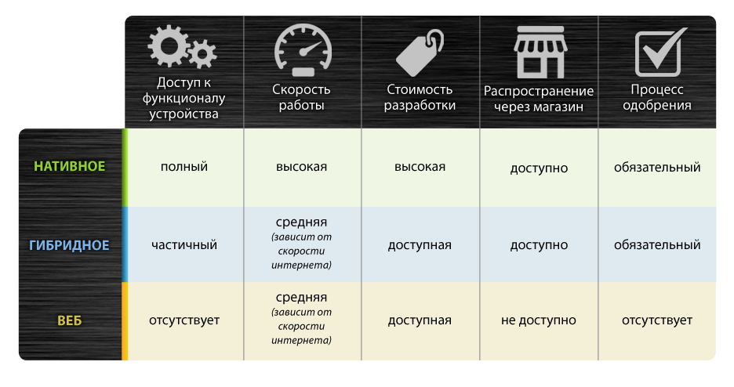

Рисунок 1.1.1 Сравнение видов мобильных приложений

Мобильные приложения можно разделить на несколько основных видов.

**Игровые приложения** (рисунок 1.1.2)– группа, в которую игры всех жанров. Мобильные игры занимают значительную часть на рынке приложений.

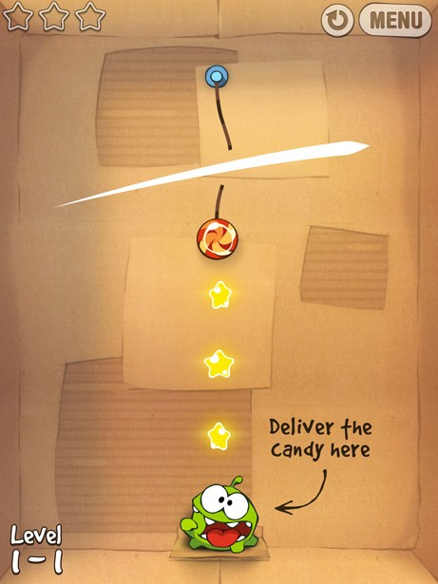

Рисунок 1.1.2. Пример игрового приложения

**Промо программы** (Рисунок 1.1.3) служат для продвижения бренда, для которого создано приложение. Главная цель разработчиков таких приложений обхватить максимальное количество клиентов, которые, в свою очередь, пользуются разными моделями мобильных телефонов. Через такие сервисы пользователи могут заказывать товары и услуги, оставлять отзывы, узнавать о скидках и акциях, получать бонусы.

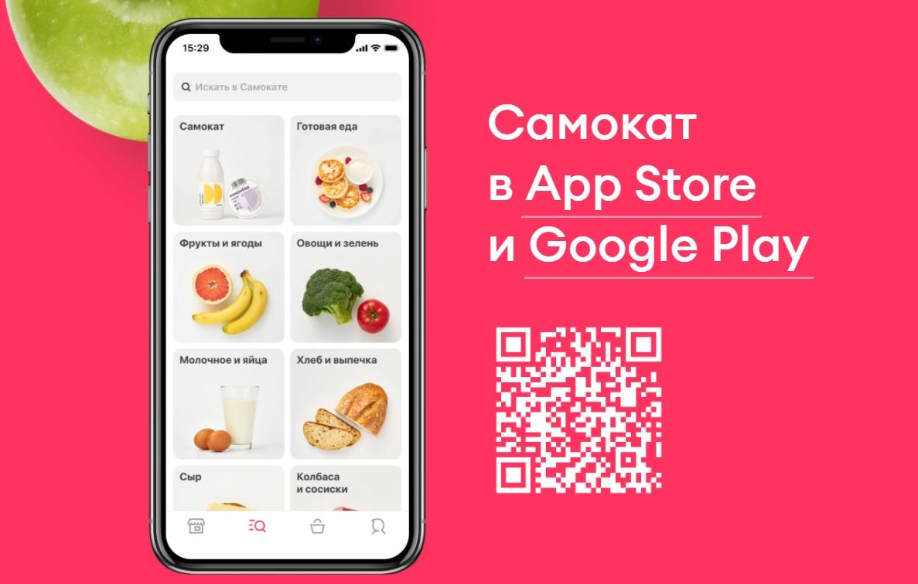

Рисунок 1.1.3 Пример промо программы

**Контент-приложения** (Рисунок 1.1.4) – программы для быстрого доступа к определенному контенту. Прослушивать музыку, просматривать видеоролики, читать текстовых файлов, все это могут делать обладатели мобильных телефонов доступно и удобно благодаря контент-приложениям.

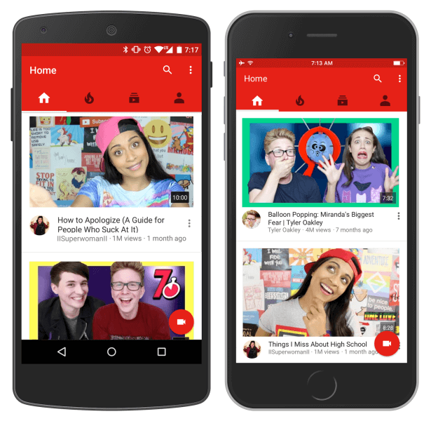

Рисунок 1.1.4 Пример контент-приложения

**Социальные сети** - приложения, которые позволяют общаться в социальных сетях через смартфон или планшет. Каждая популярная социальная сеть имеет свое мобильное приложение.

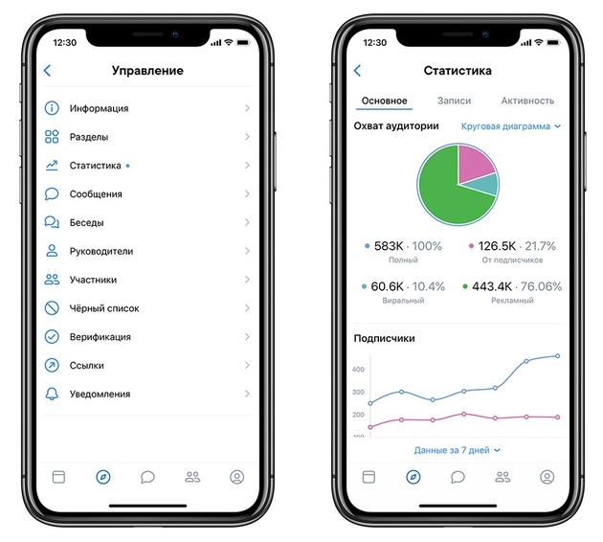

Рисунок 1.1.5 пример приложения социальной сети Вконтакте.

## Операционные системы для смартфонов. Android, IOS, Windows Phone.

На данный момент имеется большой выбор языков программирования и сред разработки, для разработки мобильных приложений. Такой обширный выбор потому, что для разных операционных систем нужно применять разные языки программирования. В процессе анализа операционных систем я ознакомился с такими технологиями, как IOS SDK, Android SDK.

**IOS SDK**

Наиболее подходящими языками разработки под IOS являются Objective-C и Swift. Так же можно программировать и на Python, C, C++, C# и Java для этого нужно просто компилировать приложение под IOS, но такие приложения работают гораздо хуже нативных.

**Android SDK**

Для разработки под операционную Android можно использовать такие среды разработки как Eclipse и Android Studio. IDE Eclipse на сегодняшний момент является устаревшей и в 2016 году в Google отказались от поддержки ее плагинов для Android-разработки. В свою очередь, IDE Android Studio поддерживается Google в качестве официальной среды разработки для Android-приложений. Она основана на IntelliJ IDEA, предлагает все нужные функции и заточена под проекты на Android.

Мною выбрана среда разработки Android Studio, так как она является официальной средой разработки Google и так же является более современной в отличие от Eclipse.

## Среда разработки Android Studio.

Android Studio (рисунок 1.3.1) — является интегрированной средой разработки, с помощью которой пользователю доступны инструменты для создания приложений на платформе Android OS. Android Studio основана на базе IntelliJ IDEA от компании JetBrains. Android Studio доступна для Windows, macOS и GNU/Linux.

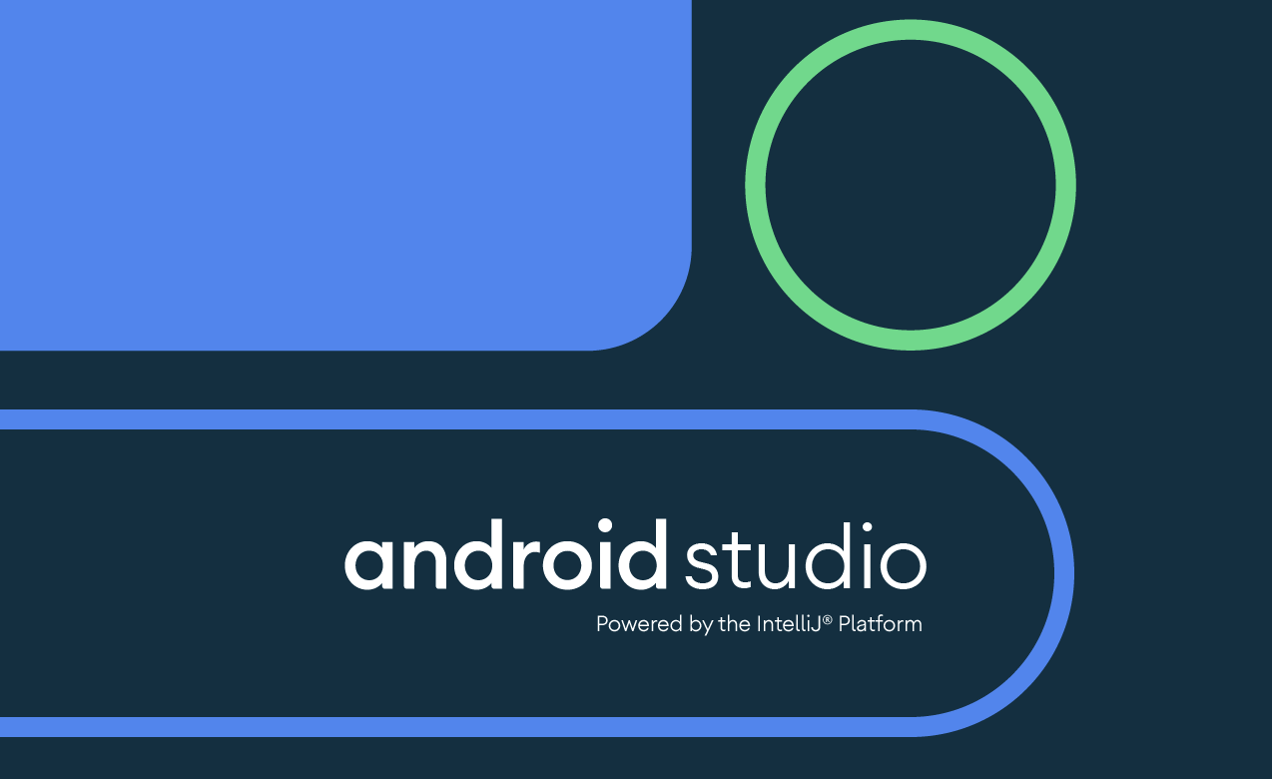

Рисунок 1.3.1 Android studio

Среда разработки Android Studio является бесплатной, то есть ее можно спокойно загрузить и сразу начать работать. Среда IDE не адаптирована под русский язык, поэтому интерфейс на английском. В Android Studio присутствуют макеты для создания пользовательского интерфейса, с которых можно начать разработку приложения. Также содержатся инструменты разработки решений для смартфонов и планшетов, а также поддерживается разработка приложений для Android Wear и Android TV.

В среде разработки Android Studio можно работать как одному разработчику, так и группе разработчиков с GIT или другими подобными системами управления версиями. Решения для Android разрабатываются в Android Studio с использованием Java, Kotlin или C++. В процесс разработки заложен концепт непрерывной интеграции, который позволяет сразу обнаружить имеющиеся проблемы.

Определять состояние файла с прикладными программами позволяют средства оценки производительности. С помощью визуализации графики можно проверить соответствие приложения ориентиру Google. А также с помощью инструмента для визуализации памяти разработчик может определять, когда его приложение использует много оперативной памяти и когда произойдет "сборка мусора". Инструменты для анализа батареи дают нам узнать, какая нагрузка приходится устройство.

Локализация приложений существенно проще с функцией SDK, которая также входит в перечень достоинств Android Studio.

Каждый проект в Android Studio содержит один или несколько модулей с файлами исходного кода и файлами ресурсов. Типы модулей включают:

1. Модули приложений Android
2. Модули библиотеки
3. Модули Google App Engine

По умолчанию Android Studio отображает файлы вашего проекта в представлении проекта Android, как показано на рисунке 1.3.2. Это представление организовано по модулям для обеспечения быстрого доступа к ключевым исходным файлам вашего проекта.

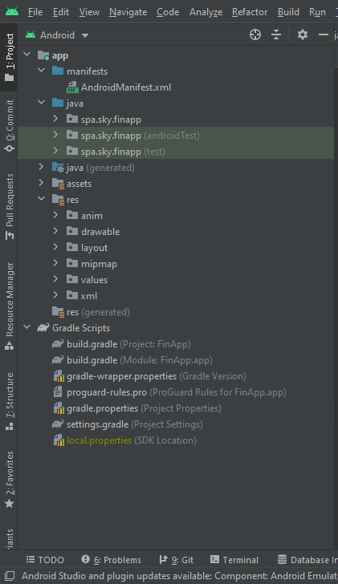

Рисунок 1.3.2 Файлы проекта в Android Studio

Все файлы сборки видны на верхнем уровне в Gradle Scripts, и каждый модуль приложения содержит следующие папки:

* + 1. manifests: содержит AndroidManifest.xml файл.
    2. java: содержит файлы с исходным кодом на языке Java, включая тестовый код JUnit.
    3. res: содержит все ресурсы, не связанные с кодом, такие как макеты XML, строки пользовательского интерфейса и растровые изображения.

## Программирование в Android Studio на Java.

Почему именно Java? Java - язык, который широко используется для разработки мобильных приложений. Существуют и другие языки, которые можно использовать для разработки приложений Android, например C и C ++, с использованием Native Development Kit (NDK), но для разработки приложений рекомендуется использовать Java. В доступной среде IDE, например Android Studio, Java является языком по умолчанию для кодирования, тогда как C и C ++ находятся в опциях. Он также поддерживает собственный код, поэтому C и C ++ применимы к коду для мобильного приложения. SDK (Software Development Kit) используется для разработки под Android, который имеет кучу библиотек вместо JVM.

Java и XML (eXtensible Markup Language) используются при разработке мобильных приложений. Java используется в разработке под Android для написания внутренней логики или бизнес-логики. Это язык высокого уровня. XML используется для разработки пользовательского интерфейса. Java объектно-ориентированный язык, но не чисто объектно-ориентированный из-за наличия встроенных типов данных в нем. Он называется объектно-ориентированным, потому что поддерживает все функции объектно-ориентированного языка.

Java играет важную роль в разработке приложений для Android, поскольку бизнес-логика написана на Java. Знание Java заранее является плюсом для разработки приложений для Android. Обладая глубокими знаниями Java, вы можете добавлять в приложение новые функции.

Java - объектно-ориентированный язык, что является серьезной причиной использования этого языка для разработки приложений. Он безопасен благодаря использованию классов и объектов и не поддерживает указатель и любое другое ключевое слово для управления памятью вручную, что снижает вероятность нежелательного вмешательства в приложение. Для управления памятью он использует сборщик мусора, который удаляет объекты, не используемые в течение длительного времени.

## Анализ аналогичных приложений Android приложений.

В магазине приложений Google Play Store есть много похожих приложений. Рассмотрим самые популярные и часто скачиваемые. Приложение **Monefy** одно из популярных приложений в данной категории.

Monefy – является простым приложением, которое позволяет пропустить этап настройки приложения и после установки сразу начать учитывать расходы и доходы. Приложение Monefy имеет простой и удобный для понимания интерфейс (рисунок 1.5.1), на главном экране есть две кнопки, — плюс и минус — нужно нажать на одну из них, ввести сумму и выбрать нужную категорию. Так же у этого приложения есть платная версия (Monefy Pro), которая активирует такой функционал, как добавление собственных категории и учет денег в разных валютах.

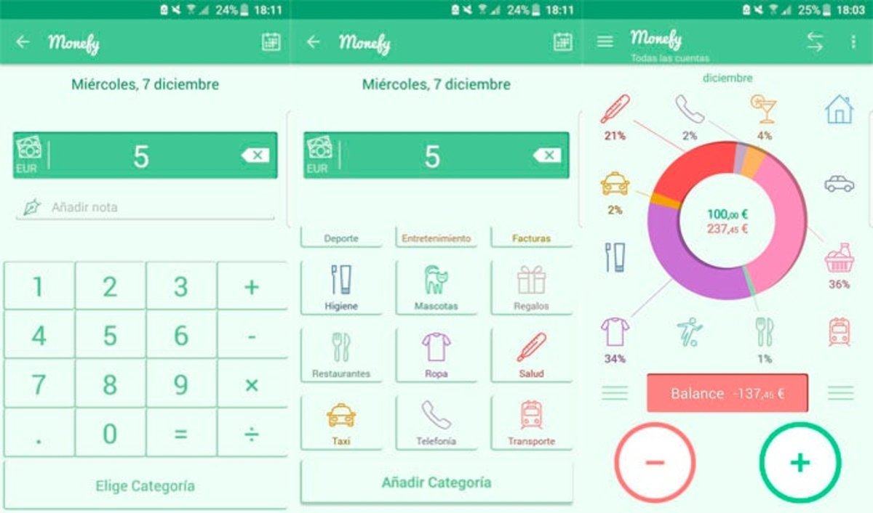

Рисунок 1.5.1 интерфейс приложения Monefy

Так же, было рассмотрено приложение **Spendee** (рисунок 1.5.2). Spendee – является бесплатным приложением для контроля бюджета. Оно помогает отслеживать и оптимизировать расходы и доходы.

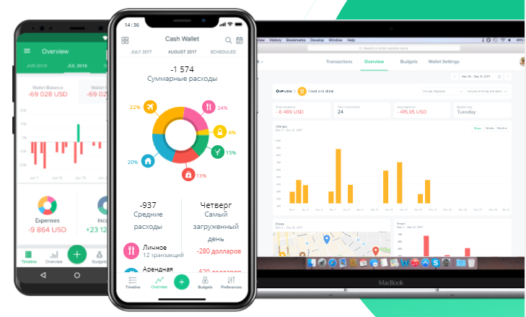

Рисунок 1.5.2 приложение Spendee

Приложение Spendee имеет следующие важные функции:

1. Бюджеты - чтобы не сбиться с пути достижения финансовых целей
2. Управление разными валютами - чтобы вам было легче спланировать бюджет на отпуск
3. Маркеры - для более точного анализа транзакций и их маркировки
4. Веб-версия - для возможности анализировать ваши финансы на большем экране
5. Безопасная синхронизация данных - чтобы ваши данные оставались конфиденциальными

Главной плюсом этих приложений это наличие русского интерфейса, который, кстати, имеет дружелюбный вид; возможность настройки категорий расходов "под себя" – есть выбор как среди уже готовых наименований с лаконичными пиктограммами, так и возможно создать свою категорию.

# ГЛАВА II. ОПИСАНИЕ РАЗРАБОТАННОГО МОБИЛЬНОГО ПРИЛОЖЕНИЯ.